От составителя
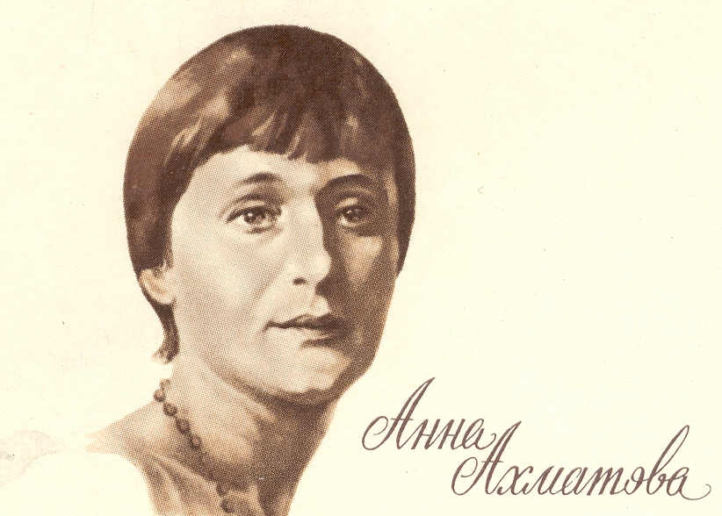

Выпуск 5 «Литературного калейдоскопа» – «И всЁ-таки услышат голос мой» – посвящён жизни и творчеству великой русской поэтессы Анны Андреевны Ахматовой. В 2014 году исполняется 125 лет со дня её рождения.
Сборники стихотворений Ахматовой — истинные книги женской души. В них — простые радости, признания в любви, слёзы горечи, страх одиночества и боль потерь. «Её образы никогда не жили своей собственной жизнью, а всегда служили раскрытию лирических переживаний поэта, его радостей, скорбей и тревог», – отмечал современник и исследователь творчества Ахматовой К. И. Чуковский.
В её книгах запечатлена судьба великой, мудрой, сильной женщины. Её поэзия отражает всё то, что переживала Россия в ХХ веке – войны, революции, репрессии. Она стала «голосом эпохи».
Человек, соприкасающийся с творчеством Ахматовой, невольно испытывает священный трепет перед жизнеутверждающей силой, которой обладает её Слово. Лаконичные, но бесконечно прекрасные произведения Ахматовой завоёвывают умы и сердца всё новых поколений читателей. Сквозь время и расстояние томики стихов донесли величественное звучание её голоса до века 21-го.

Сборник методических материалов адресован молодёжи, интересующейся русской словесностью, библиотекарям, преподавателям литературы и работникам других культурно-просветительских учреждений. Его материалы помогут не только больше узнать об Ахматовой, но и соприкоснуться с её неповторимой поэтической стихией.

В сборник включены:
- «Златоустой Анне – всея Руси»: сценарий литературного бенефиса;
- «Ахматова и Гумилёв»: сценарий поэтического салона;
- Ахматова – художественные факты: Презентация;
- А.А. Ахматова читает свои стихи;
- Стихи А.А. Ахматовой в исполнении Аллы Демидовой;
- Стихи А.А. Ахматовой в исполнении Светланы Крючковой;
- Песня «Приходи на меня посмотреть» / А. Ахматова, В. Дашкевич, исп. Е. Камбурова;
- Советуем прочитать: список литературы.

«Златоустой Анне – всея Руси»

Сценарий литературного бенефиса

Чтец
Златоустой Анне – всея Руси
Искупительному глаголу, –
Ветер, голос мой донеси
И вот этот мой вздох тяжёлый.

Расскажи, сгорающий небосклон,
Про глаза, что черны от боли,
И про тихий земной поклон
Посреди золотого поля.

Ты в грозовой выси
Обретённый вновь!
Ты! – Безымянный!
Донеси любовь мою
Златоустой Анне – всея Руси!
Марина Цветаева

Ведущий 1
Здравствуйте, дорогие ценители и любители изящной словесности!

Ведущий 2
Сегодняшний литературный бенефис посвящён судьбе и творчеству великой русской поэтессы – Анны Ахматовой.

Ведущий 1
Ахматова, безусловно, стала воплощением судьбы России в ХХ веке: горькой, скорбной и в то же время окрылённой, торжествующей. Её душа терзалась и ликовала, замирала и воскресала вместе с душой России.

Ведущий 2
Стихи Ахматовой вошли в золотой фонд русской и мировой культуры. Её по праву называли «Златоустой Анной всея Руси»!

Ведущий 1
Давайте вместе перелистаем драгоценные страницы книги жизни великого Поэта и Женщины.

Ведущий 2
Явление первое
дикая девочка
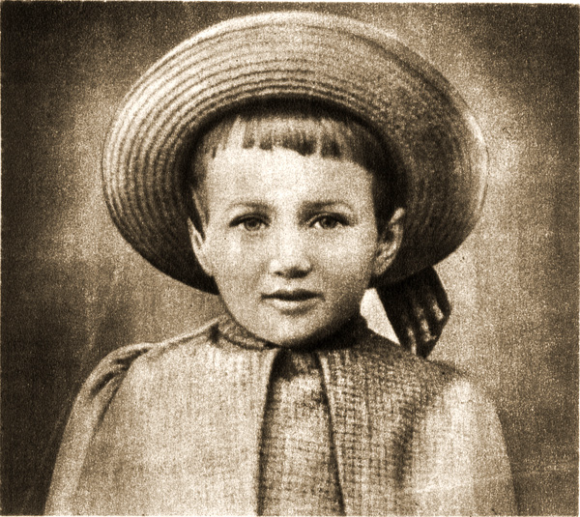

Чтец
И никакого розового детства…
Веснушечек и мишек, и игрушек,
И добрых тёть, и страшных дядь, и даже
Приятелей средь камешков речных.
Себе самой я с самого начала
То чьим-то сном казалась или бредом,
Иль отраженьем в зеркале чужом…
Анна Ахматова

Ведущий 1
11 июня 1889 года в дачном пригороде Одессы в большой семье отставного морского офицера и преподавателя математики Морского корпуса Андрея Антоновича Горенко появилась ещё одна дочь. Девочку назвали Анной.

Ведущий 2
Позже Анна Андреевна вписала дату своего рождения в культурно-исторический контекст:
«Я родилась в один год с Чарли Чаплином, «Крейцеровой сонатой» Толстого, Эйфелевой башней и, кажется, Элиотом. В это лето Париж праздновал столетие падения Бастилии — 1889. В ночь моего рождения справлялась и справляется древняя Иванова ночь — <…> в таинственную, колдовскую ночь, когда расцветает папоротник, действуют чары и снимаются заклятья».

Чтец
В то время я гостила на земле,
Мне дали имя при крещенье – Анна,
Сладчайшее для губ людских и слуха.
Так дивно знала я земную радость
И праздников считала не двенадцать,
А столько, сколько дней в году…
Анна Ахматова

Ведущий 1
Возможно, кто-нибудь поможет нам уточнить – что означает имя Анна?

Анна в переводе с древнееврейского означает благодать.

Ведущий 2
Как это ни парадоксально, но несмотря на благостное имя, Анна с детства отличалась своенравным, независимым характером.

Ведущий 1
Впрочем, у Анны Андреевны по поводу её имени была своя версия. В своей автобиографии Ахматова указывала, что её назвали в честь бабушки Анны Егоровны Мотовиловой, «чингизидки, татарской княжны Ахматовой». Позднее в стихотворении «Имя» поэтесса напишет:

Чтец
Татарское, дремучее
Пришло из никуда,
К любой беде липучее,
Само оно – беда.
А. А. Ахматова

Ведущий 2
То, что Ахматова вела род от золотоордынского хана Ахмата – один из многочисленных мифов, окружавших Анну Андреевну. Образ татарской княжны, «бабушки-татарки» – придуманная ей экзотическая легенда. Да, её прабабушка Прасковья Федосеевна Мотовилова носила в девичестве фамилию Ахматова. Но к «золотоордынцам» эта женщина с незамысловатым именем (не умевшая, кстати, ни читать, ни писать) отношения не имела.
Есть предположение, что легендарный гусар, партизан и поэт Денис Давыдов приходился ей какой-то дальней роднёй.
И наконец, не миф, что среди предков Ахматовой (тётка её деда по материнской линии) была фрейлина Анна Бунина (тоже Анна!) – первая русская поэтесса. Она удостоится похвалы знаменитого писателя и историка Николая Михайловича Карамзина: «Ни одна женщина не писала у нас так сильно». А императрица Елизавета за первый сборник стихов пожалует Анне Буниной золотую лиру, осыпанную бриллиантами.

Ведущий 1
Жизнь Ани Горенко на благодатном и уютном юге была недолгой. В 1891 году семья переезжает в знаменитый пригород Петербурга – Царское Село. Овеянные гением Пушкина места стали поэтической колыбелью Ахматовой.

Ведущий 2
Из автобиографии Ахматовой:
«Мои первые воспоминания – царскосельские; зелёное, сырое великолепие парков, выгон, куда меня водила няня, ипподром, где скакали маленькие пёстрые лошадки, старый вокзал и нечто другое, что вошло впоследствии в «Царскосельскую оду».

По аллее проводят лошадок.
Длинны волны расчёсанных грив.
О, пленительный город загадок,
Я печальна, тебя полюбив».

Ведущий 1
Высокая литература очень рано вошла в жизнь девочки.

Ведущий 2
Из автобиографии Ахматовой:
«Читать я училась по азбуке Льва Толстого. В пять лет, слушая, как учительница занималась со старшими детьми, я тоже начала говорить по-французски.
Первое стихотворение я написала, когда мне было одиннадцать лет.
Стихи начались для меня не с Пушкина и Лермонтова, а с Державина и Некрасова. Эти вещи знала наизусть моя мама».

Ведущий 1
Няни, в строгом смысле этого слова, у Ани не было. Её роль выполняла калужская крестьянка Татьяна Ритивкина, которая якобы скажет о ней однажды: «Это перец будет!». Потом появится чопорная бонна.
В пять лет случится событие, которое Анна Андреевна будет помнить всю жизнь: в каком-то парке найдёт булавку в виде лиры. Поразительно, но бонна именно тогда ей скажет: «Значит, ты будешь поэтом!». А ведь первое стихотворение Аня напишет только через шесть лет – в одиннадцать. И что уж совсем необъяснимо, отец Ахматовой задолго до первых стихов будет звать её почему-то «декадентской поэтессой».

Ведущий 2
Аня с её непредсказуемым характером не могла не подружиться с морем.

Ведущий 1
Из автобиографии Ахматовой:
«Каждое лето я проводила под Севастополем, на берегу Стрелецкой бухты, и там подружилась с морем. Самое сильное впечатление этих лет – древний Херсонес, около которого мы жили».

Ведущий 2
Аня часто слышала о себе возмущённые возгласы окружающих: «Дикая девочка». «Лазала, как кошка, плавала, как рыба», – вспоминала её подруга Валентина Тюльпанова-Срезневская.
На юге, прямо в стареньком платьице Аня купалась в шторм, с лодки бросалась в море и «за версту от земли на плоском камне» сушила солёную косу и одежду. Лохматая, загорелая, шальная, босоногая и быстроногая, она называла себя потом «чудовищем»:
«Я прыгала в море и уплывала часа на два... И кудлатая, мокрая, бежала домой».

Чтец
Просыпаться на рассвете
Оттого, что радость душит,
И глядеть в окно каюты
На зелёную волну,
Иль на палубе в ненастье,
В мех закутавшись пушистый,
Слушать, как стучит машина,
И не думать ни о чём,
Но, предчувствуя свиданье
С тем, кто стал моей звездою,
От солёных брызг и ветра
С каждым часом молодеть.
Анна Ахматова

Ведущий 1
На морском просторе, конечно, можно было вести себя раскованно. Однако в Царском Селе Анна делала всё, что полагалось в то время благовоспитанной барышне. Она умела, сложив по форме руки, сделать реверанс, учтиво и кротко ответить по-французски на вопрос старой дамы, «говела ли на Страстной в гимназической церкви».

Ведущий 2
Из автобиографии Ахматовой:
«Училась я в Царскосельской женской гимназии. Сначала плохо, потом гораздо лучше, но всегда неохотно. <…> В 1905 году мои родители расстались, и мама с детьми уехала на юг. Мы целый год прожили в Евпатории, где я дома проходила курс предпоследнего класса гимназии, тосковала по Царскому Селу и писала великое множество беспомощных стихов. Отзвуки революции Пятого года глухо доходили до отрезанной от мира Евпатории. Последний класс проходила в Киеве, в Фундуклеевской гимназии, которую и окончила в 1907 году».

Ведущий 1
Ещё одна тайна Ахматовой. Мало кто знает, например, что она училась в Смольном институте. Правда, очень недолго – месяц. Потом отец, к тому времени уже статский советник, забрал её домой. «Без воли не могла жить», – скажет Ахматова. Быт смолянок действительно был суров: вставали в шесть, носили обязательные жёсткие корсеты. Даже спать предписывалось в одной позе: на правом боку, положив сложенные ладошки под щёку. Гордой, своевольной натуре Ахматовой такой диктат, разумеется, не мог понравиться. Она с юности ощущала присутствие поэтической стихии.

Ведущий 2
Из автобиографии Ахматовой:
«Когда мне было 15 лет, и мы жили на даче в Лустдорфе, проезжая как-то мимо этого места, мама предложила мне сойти и посмотреть на дачу Саракини, которую я прежде не видела. У входа в избушку я сказала: “Здесь когда-нибудь будет мемориальная доска”. Я не была тщеславна. Это была просто глупая шутка. Мама огорчилась. “Боже, как я плохо тебя воспитала”, — сказала она».

Ведущий 1
Явление второе
Акмеистская Ева

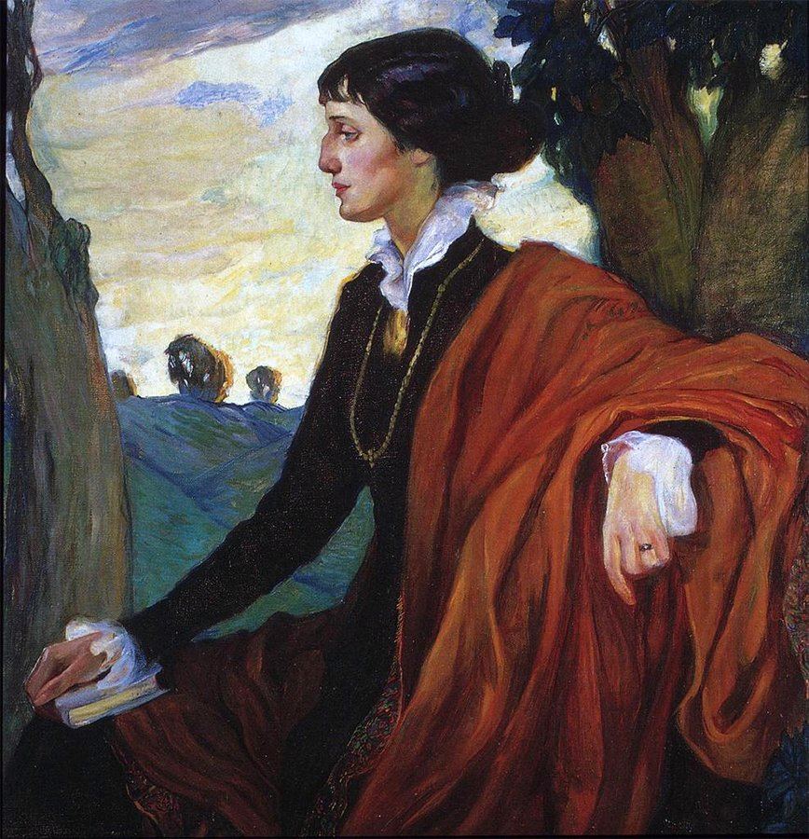

Ведущий 2
Стихами юной Ани Горенко заинтересовались модные столичные журналы «Всеобщая мысль», «Гиперборей», «Аполлон», «Русская мысль» «Caudeamus». Узнав, что дочь хочет напечатать подборку стихов в столичном журнале, отец потребовал, чтобы она взяла псевдоним и «не позорила славную фамилию». Дочь повиновалась. Так в русскую литературу вместо Анны Горенко вошла Анна Ахматова.

Ведущий 1
Из статьи Иосифа Бродского «Скорбная муза»:
«Но пять открытых “А” (Анна Ахматова) завораживали, и она прочно утвердилась в начале русского поэтического алфавита. Пожалуй, это была её первая удачная строка, отлитая акустически безупречно, с “Ах”, рождённым не сентиментальностью, а историей. Выбранный псевдоним красноречиво свидетельствует об интуиции и изощрённом слухе семнадцатилетней девочки, на чьих документах и письмах тоже вскоре появилась подпись: “Анна Ахматова”. Будущее отбрасывает тени — выбор оказался пророческим».

Ведущий 2
Вступив в литературное пространство на границе XIX и ХХ веков, Ахматова оказалась в самой гуще творческой жизни. Это было время господства изысканного и утончённого стиля модерн. В истории русской культуры рубеж XIX и ХХ веков позже получил название «серебряного века». Оно было подсказано строками Ахматовой.

Чтец
На Галерной чернела арка,
В Летнем тонко пела флюгарка,
И серебряный месяц ярко
Над серебряным веком стыл.
Оттого, что по всем дорогам,
Оттого, что ко всем порогам
Приближалась медленно тень,
Ветер рвал со стены афиши,
Дым плясал вприсядку на крыше…
<…>
Словно в зеркале страшной ночи,
И беснуется и не хочет
Узнавать себя человек, –
А по набережной легендарной
Приближался не календарный –
Настоящий Двадцатый Век.
Анна Ахматова

Ведущий 1
Не будем забывать, что литературоведы выделяют «серебряный век» ещё и потому, что был «золотой». С именем какого великого русского писателя он связан?

«Золотым веком» русской культуры называют период,
связанный с жизнью и творчеством А. С. Пушкина.

Ведущий 2
В начале ХХ века стремительно менялись не только эстетические вкусы, но и само мироощущение художников. Их переполняло стремление найти новые, невиданные до сих пор формы. Даже новомодный символизм казался устаревшим.

Ведущий 1
Из программной статьи Николая Гумилева «Наследие символизма и акмеизм»:
«На смену символизма идёт новое направление, как бы оно ни называлось, акмеизм ли (от греч. «akme» — пик, максимум, высшая степень чего-либо, цвет, цветущая пора) или адамизм (мужественно твёрдый и ясный взгляд на жизнь), во всяком случае, требующее большего равновесия сил и более точного знания отношений между субъектом и объектом, чем то, что было в символизме. <...> Всегда помнить о непознаваемом, но не оскорблять своей мысли о нём более или менее вероятными догадками, вот принцип акмеизма».

Ведущий 2
Акмеизм провозгласил освобождение поэзии от символистских порывов к «идеальному», от туманности, неясности смысла и усложнённой метафоричности. Акмеисты стремились возвратить образу его живую конкретность, предметность, уйти от мистической зашифрованности.

Ведущий 1
«Борьба между акмеизмом и символизмом, – писал другой глашатай акмеизма Сергей Городецкий в статье «Некоторые течения в современной русской поэзии» — есть прежде всего борьба за этот мир, звучащий, красочный, имеющий формы, вес и время, за нашу планету Землю... После всяких неприятий мир бесповоротно принят акмеизмом во всей совокупности своих красот и безобразий». Установка на “вещность” изображаемого мира была характерна и для раннего творчества Ахматовой».

Ведущий 2
Называя себя «адамистами», акмеисты подчёркивали, что ведут свою родословную от библейского Адама. Они должны были явить собою расцвет молодой поэтической силы, которую и олицетворяет образ Адама.
Единственной представительницей прекрасного пола среди акмеистов была Анна Ахматова.

Ведущий 1
Ахматова, словно Ева, была великолепным воплощением «двух стихий – поэзии и женственности» (Галина Козловская).
Несомненно, Анна Андреевна обладала поразительной внешностью, которая моментально выделяла её среди окружающих, очаровывала.

Ведущий 2
Из воспоминаний поэта и литературного критика Георгия Викторовича Адамовича:
«Теперь, в воспоминаниях о ней, её иногда называют красавицей: нет, красавицей она не была. Но она была больше, чем красавица, лучше, чем красавица. Никогда не приходилось мне видеть женщину, лицо и весь облик которой повсюду, среди любых красавиц, выделялся бы своей выразительностью, неподдельной одухотворенностью, чем-то сразу приковывавшим внимание».

Ведущий 1
А вот «поэтический портрет» Ахматовой, созданный её великой современницей Мариной Цветаевой:

Чтец
Узкий, нерусский стан –
Над фолиантами.
Шаль из турецких стран
Пала, как мантия.

Вас передашь одной
Ломаной чёрной линией.
Холод – в веселье, зной –
В Вашем унынии.

Вся Ваша жизнь – озноб,
И завершится – чем она?
Облачный – тёмен – лоб
Юного демона.

Каждого из земных
Вам заиграть – безделица!
И безоружный стих
В сердце нам целится.
Марина Цветаева
Ведущий 2
Анна Андреевна производила неизгладимое впечатление прежде всего несомненным литературным даром. Она создала настоящую Женскую Поэзию. Её строки смело и откровенно раскрыли святую и грешную, мятежную и страдающую душу. Современники отмечали «загадочность» её лирики. Её стихи сравнивали со страничками писем и отрывками дневниковых записей. «Ахматова в своих стихах не декламирует. Она просто говорит, еле слышно, безо всяких жестов и поз. Или молится почти про себя. В этой лучезарно-ясной атмосфере, которую создают её книги, всякая декламация показалась бы неестественной фальшью», – писал Корней Чуковский.

Ведущий 1
Гумилёв изобрёл для запоминания трёхстопных размеров свою систему, основанную на именах поэтов: дактиль – удар на первой стопе – Анна Ахматова, амфибрахий – удар на второй стопе – Георгий Иванов. А кто служил ему примером анапеста?

Он сам – Николай Гумилев.
Ведущий 2
Уже первые поэтические сборники Ахматовой «Вечер» (1912) и «Чётки» (1914) принесли ей громкую известность. В её творчестве находит отражение закрытый внутренний мир, окрашенный в тона грусти и печали.
Художник Юрий Анненков в своих воспоминаниях отмечает:
«Грусть была, действительно, наиболее характерным выражением лица Ахматовой. Даже – когда она улыбалась. И эта чарующая грусть делала её лицо особенно красивым».

Чтец
Дал Ты мне молодость трудную.
Столько печали в пути.
Как же мне душу скудную
Богатой Тебе принести?
Долгую песню, льстивая,
О славе поёт судьба.
Господи! я нерадивая,
Твоя скупая раба.
Ни розою, ни былинкою
Не буду в садах Отца.
Я дрожу над каждой соринкою,
Над каждым словом глупца.
Анна Ахматова

Ведущий 1
Из рецензии Бориса Садовского «Конец акмеизма»:
«В поэзии Ахматовой чувствуется что-то родственное Блоку, его нежной радости и острой тоске; можно сказать, что в поэзии Ахматовой острая башня блоковских высот, как игла, пронзает одинокое нежное сердце. Ахматову упрекают в однообразии, в том, что она мало «ищет»: но чего же искать поэту, нашедшему себя и при чём вообще в святом деле искусства все эти суетные «искания»? Всякий поэт даёт, что у него есть, и странно требовать, чтобы лёгкая женская нога оставляла за собою тот же след, что закованная в железо нога сурового воина».

Чтец
Помолись о нищей, о потерянной,
О моей живой душе,
Ты в своих путях всегда уверенный,
Свет узревший в шалаше.

И тебе, печально-благодарная,
Я за это расскажу потом,
Как меня томила ночь угарная,
Как дышало утро льдом.

В этой жизни я немного видела,
Только пела и ждала.
Знаю: брата я не ненавидела
И сестры не предала.

Отчего же Бог меня наказывал
Каждый день и каждый час?
Или это ангел мне указывал
Свет, невидимый для нас?
Анна Ахматова

Ведущий 2
Посетители популярного литературно-артистического кабаре «Бродячая собака» с большим удовольствием наблюдали, как «застенчивая и элегантно небрежная красавица, со своей “незавитой челкой”, прикрывающей лоб, и с редкостной грацией полудвижений и полужестов, – читала, почти напевая, свои стихи» (Юрий Анненков).
Но она вызывала восторг и своими пластическими этюдами. Как вспоминает Лидия Иванова, Ахматова выходила на сцену одетая «во что-то длинное, тёмное…» Изогнувшись, она легко касалась пяткой затылка, закидывая ногу за шею. Анне Андреевне не составляло труда, сидя стуле, пролезть под ним, не касаясь пола и сохраняя при этом строгое выражение лица. Легендарная балерина Ольга Спесивцева однажды сказала: «Так у нас в Мариинском театре не умеют».

Чтец
Послушница обители Любви
Молитвенно перебирает чётки.
Осенней ясностью в ней чувства чётки
Удел — до святости непоправим.

Игорь Северянин

Ведущий 1
Явление тертье
Императрица в изгнании

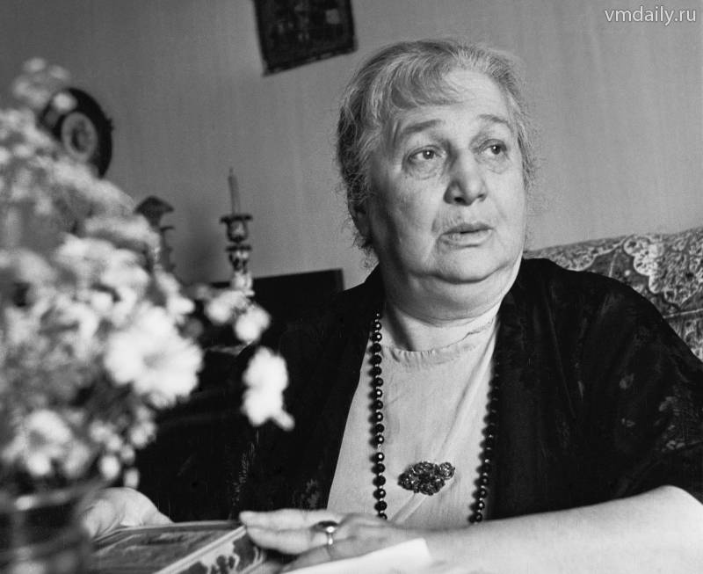

Ведущий 2
На сломе исторических эпох читающая публика с интересом и восторгом приняла новые поэтические сборники Ахматовой – «Белая стая» (1917), «Подорожник» (1921), «Anno Domini МСМХХI» («В Лето Господне 1921») (1922). Даже скупой на похвалы и резкий в оценках Владимир Маяковский заметил: «Стихи Ахматовой монолитны и выдержат давление любого голоса, не дав трещины».

Ведущий 1
Но поэзия Ахматовой оказалась несозвучной требованиям наступившего в 1917 году нового времени. В журнале «Новый мир» за 1922 год можно прочитать:
«Всё написанное ею в эти годы нелепо и ничтожно. Революция пролетариата разбила цепь, а индивидуалистическую скорлупу Анны Ахматовой не одолела. “О жизнь без завтрашнего дня!” И это правда. У Ахматовой завтрашнего дня нет, не будет».
Таких рецензий было много.

Ведущий 2
С середины 1920-х годов Ахматову почти перестали печатать. Наступила тягостная пора, когда она и сама почти не писала стихов, занимаясь лишь переводами, а также «пушкинскими штудиями», результатом которых стало несколько литературоведческих работ о великом русском поэте. Несмотря ни на что, Анна Ахматова считает недостойным покинуть Родину. Она не представляет себя в эмиграции.

Чтец
Нет, и не под чуждым небосводом,
И не под защитой чуждых крыл, –
Я была тогда с моим народом,
Там, где мой народ, к несчастью, был.
Анна Ахматова

Ведущий 1
Ахматова сделала сознательный выбор. Она не отклонила ни одного удара судьбы. Анна Андреевна разделила со страной её трагическую судьбу. В 1921 году арестован и расстрелян её первый муж, поэт Николай Гумилев. 27 октября 1935 году были арестованы Николай Пунин (второй муж Ахматовой) и Лев Гумилёв (сын). 30 октября Михаил Булгаков помогал Ахматовой составить письмо Сталину об облегчении участи двух близких ей людей. 3 ноября Николай Пунин и Лев Гумилёв были освобождены. В 1937 году НКВД готовит материалы для обвинения Ахматовой в контрреволюционной деятельности. 10 марта 1938 года – второй арест сына за участие в молодёжной антисоветской террористической организации в ЛГУ. Он приговорён сначала к десяти годам исправительно-трудовых лагерей, а затем, после пересмотра дела, к пяти.

Ведущий 2
В 1939 году, после полузаинтересованной реплики Сталина, издательские инстанции предлагают Ахматовой ряд публикаций. Выходит её сборник «Из шести книг» (1940), включавший наряду с прошедшими строгий цензурный отбор старыми стихами и новые сочинения, возникшие после долгих лет молчания. Вскоре, однако, сборник подвергается идеологической критике и изымается из библиотек.

Ведущий 1
Над лирическим циклом «Реквием», позднее называемым ею и поэмой, Ахматова работала в 1934-1940 годах и в начале 1960-х годов. По словам Лидии Чуковской, «Реквием» заучивался людьми, которым Ахматова доверяла, а таких было не более десятка. Рукописи, как правило, сжигались, и только в 1962 году Ахматова передала «Реквием» в редакцию «Нового мира».
Поэма «Реквием» впервые опубликована в журнале «Октябрь» только в 1987 году.

Ведущий 2
Анна Ахматова. Из предисловия к «Реквиему»:
«… я провела семнадцать месяцев в тюремных очередях в Ленинграде. Как-то раз кто-то “опознал” меня. Тогда стоящая за мной женщина, которая, конечно, никогда не слыхала моего имени, очнулась от свойственного нам всем оцепенения и спросила меня на ухо (там все говорили шепотом):
– А это вы можете описать?
И я сказала:
– Могу.
Тогда что-то вроде улыбки скользнуло по тому, что некогда было её лицом».

Ведущий 1
Личная трагедия поэта сливается с трагедией всего народа.
Слова «Реквиема» обращены ко всем «умершим» на семьдесят лет согражданам. Тем, кто сажал, и тем, кто сидел. Тем, кто мучил, и тем, кто был замучен. И в этом смысле это глубоко народное произведение. В небольшой по объёму поэме показана очень горькая страница жизни всего народа. Три голоса, звучащие в ней – матери, поэта, и историка, – в конце поэмы сплетаются с голосами целого поколения, всего народа.

Чтец
Я – голос ваш, жар вашего дыханья,
Я – отраженье вашего лица.
Напрасных крыл напрасны трепетанья,
Ведь всё равно я с вами до конца.
Вот почему вы любите так жадно
Меня в грехе и в немощи моей,
Вот отчего вы дали неоглядно
Мне лучшего из ваших сыновей.
Вот отчего вы даже не спросили
Меня ни слова никогда о нём
И модными хвалами задымили
Мой навсегда опустошённый дом.
И говорят – нельзя теснее слиться,
Нельзя непоправимее любить...
Как хочет тень от тела отделиться,
Как хочет плоть с душою разлучиться,
Так я хочу теперь – забытой быть.
Анна Ахматова

Ведущий 2
Вместе со всем народом Ахматова мужественно пережила суровые годы испытаний в годы Великой Отечественной войны.

Чтец
Мы знаем, что ныне лежит на весах
И что совершается ныне.
Час мужества пробил на наших часах,
И мужество нас не покинет.

Не страшно под пулями мёртвыми лечь,
Не горько остаться без крова,
И мы сохраним тебя, русская речь,
Великое русское слово.
Анна Ахматова

Ведущий 1
«Отечественная война 1941 года застала меня в Ленинграде. В конце сентября, уже во время блокады, я вылетела на самолёте в Москву. До мая 1944 года я жила в Ташкенте, жадно ловила вести о Ленинграде, о фронте. Как и другие поэты, часто выступала в госпиталях, читала стихи раненым бойцам. В Ташкенте я впервые узнала, что такое в палящий жар, древесная тень и звук воды. А ещё я узнала, что такое человеческая доброта: в Ташкенте я много и тяжело болела. В мае 1944 года я прилетела в весеннюю Москву, уже полную радостных надежд и ожидания близкой победы. В июне вернулась в Ленинград».

Ведущий 2
В одной из версий эпилога ахматовской «Поэмы без героя» есть такие строки:

«А за мною, тайной сверкая
И назвавши себя «седьмая»,
На неслыханный мчалась пир,
Притворившись нотной тетрадкой,
Знаменитая ленинградка
Возвращалась в родной эфир».

О какой «ленинградке» писала Анна Андреевна Ахматова?

О 7-й (Ленинградской) симфонии Дмитрия Шостаковича.

Ведущий 1
Последующие за возвращением в Ленинград два года, подаренные ей судьбой, можно считать счастливыми: с любимого города снята страшная блокада, приходит долгожданная Победа, сын возвращается с фронта живым и невредимым.
Стихи её вновь печатают, и она с невероятным триумфом выступает на вечерах поэзии. В Москве, в Колонном зале Дома союзов. Публика, приветствуя её, в течение пятнадцати минут аплодирует стоя. Согласно легенде, Сталин, когда ему было об этом доложено, отреагировал вопросом: «Кто организовал вставание?»

Ведущий 2
Однако вскоре всему этому будет положен конец: в августе 1946 года выходит постановление ЦК партии «О журналах “Звезда” и “Ленинград”», в котором Ахматова и Зощенко подвергаются грубейшей и беспощадной критике. Их исключают из Союза писателей.

Ведущий 1
Из речи главного идеолога партии Андрея Жданова на собрании в Ленинграде:
«Тематика Ахматовой насквозь индивидуалистическая. До убожества ограничен диапазон её поэзии <…> Основное у неё — это <…> мотивы <…> грусти, тоски, смерти, мистики, обречённости. Чувство обреченности, — чувство, понятное для общественного сознания вымирающей группы, — мрачные тона предсмертной безнадёжности, мистические переживания <…> — таков духовный мир Ахматовой, одного из осколков безвозвратно канувшего в вечность мира старой дворянской культуры, "добрых старых екатерининских времен"».

Чтец
И упало каменное слово
На мою ещё живую грудь.
Ничего, ведь я была готова,
Справлюсь с этим как-нибудь.

У меня сегодня много дела:
Надо память до конца убить,
Надо, чтоб душа окаменела,
Надо снова научиться жить.
Анна Ахматова

Ведущий 2
Опала была снята с Ахматовой лишь в 1962 году, когда из печати вышла её «Поэма без героя», которая писалась 22 года, а в 1964 году увидел свет поэтический сборник «Бег времени». Любители поэзии восприняли эти книги с восторгом, впрочем, они никогда не забывали Ахматову. Несмотря на долгие годы молчания, её имя, произносимое с неизменным глубоким почтением, всегда находилось в первом ряду русских поэтов XX века. За два года до смерти она возглавила Союз писателей СССР, из которого её исключили в 1946 году.

Ведущий 1
В 1960-е годы к Ахматовой, наконец, пришло мировое признание. Её стихи появились в переводах на итальянском, английском и французском языках, за границей стали выходить её поэтические сборники, Анна Андреевна была номинирована на Нобелевскую премию.
В 1962 году Ахматовой была присуждена Международная поэтическая премия «Этна-Таормина» – в связи с 50-летием поэтической деятельности и выходом в Италии сборника избранных произведений. Церемония вручения премии проходила в старинном сицилийском городе Таормина, а в Риме в советском посольстве был организован приём в её честь.
В том же году Оксфордский университет принял решение присвоить Анне Андреевне Ахматовой степень почётного доктора литературы. В 1964 году Ахматова побывала в Лондоне, где состоялась торжественная церемония её облачения в докторскую мантию.

Ведущий 2
Анна Андреевна с достоинством, мужественно переносила как хулу, так и хвалу.
Из воспоминаний актёра Алексея Владимировича Баталова:
«Мужество не покидало Анну Андреевну никогда, и полагаю, что это вполне естественно, поскольку мужество – качество, отличающее людей высшего порядка». Речь идёт о мужестве, которое представляет собой силу, почти всегда «направленную внутрь себя», а «не напоказ, в сторону окружающих».

Ведущий 1
Слова Ахматовой были сродни приговорам. Их спешили запомнить, увековечить на «скрижалях истории». Внимание приковывал каждый шаг, каждый жест, каждый взгляд. Её движения, манеры, мимика провоцировали сравнение с императрицей.
Осознанно или подсознательно она провозглашает в стихах: «Я была тогда с моим народом».
Недоброжелатели могут упрекнуть поэта в мании величия. И конечно, ошибутся. Величие было истинным. И природа его была совершенно особенной. Не гордыня, а смирение, готовность разделить общую участь, принять правду жизни без оправданий, без позы и вызова.

Ведущий 2
В поздние годы Ахматова обрела особую величественную благородную красоту.
Сосед Ахматовой по даче, литературовед Н. Я. Берковский, с доброй улыбкой писал своему коллеге В. Г. Адмони: «По Комарову ходит Анна Андреевна, imperatrix, с развивающимися коронационными сединами, и, появляясь на дорожках, превращает Комарово в Царское село».

Ведущий 1
Из воспоминаний литератора В. Г. Ардова:
«А она воистину была королевой – даже когда оставляла этот строй чопорной замкнутости. И впоследствии она сама себя именовала – «королева-бродяга». («Бродяга» – относилось к вечной неустроенности и неумению организовать быт.) Жила в те годы Анна Андреевна бедно. Но от этого только ещё больше “королевилась”».

Ведущий 2
Императрица русского стиха великолепно владела тайнами ремесла и волшебства поэзии. Она прекрасно знала, «из какого сора растут стихи».

Чтец
Мне ни к чему одические рати
И прелесть элегических затей.
По мне, в стихах всё быть должно некстати,
Не так, как у людей.

Когда б вы знали, из какого сора
Растут стихи, не ведая стыда,
Как жёлтый одуванчик у забора,
Как лопухи и лебеда.

Сердитый окрик, дёгтя запах свежий,
Таинственная плесень на стене...
И стих уже звучит, задорен, нежен,
На радость вам и мне.
Анна Ахматова

Ведущий 1
Царственность облика Ахматовой дополняло великолепное чувство юмора.
Из воспоминаний актёра Алексея Владимировича Баталова:
«Анна Андреевна позволяла себе иронизировать по поводу собственных знаменитейших стихов. И это ничуть не противоречило её внешней царственности, не нарушало её внутренней поэтической гармонии. Напротив, только дополняло и обогащало её образ, сообщая ему то четвёртое измерение, по которому Мандельштам отличал поэзию от рифмованных строк».

Чтец
Могла ли Биче, словно Дант, творить,
Или Лаура жар любви восславить?
Я научила женщин говорить...
Но, боже, как их замолчать заставить!
Анна Ахматова

Ведущий 2
Последние годы жизни её окружают многочисленные друзья, поклонники, ученики, среди которых много молодёжи – достаточно упомянуть лишь Иосифа Бродского, поэта, будущего лауреата Нобелевской премии. Её авторитет непререкаем, афоризмы и остроты расходятся не хуже, чем афоризмы и остроты её подруги – блистательной Фаины Раневской.

Ведущий 1
Иосиф Бродский считал, что каждый из «великой» четвёрки поэтов начала XX века – Мандельштам, Пастернак, Цветаева и Ахматова – соответствует одному из четырёх темпераментов. Укажите, каким темпераментам, по Бродскому, соответствует каждый из них.

Ахматова – флегматик, Пастернак – сангвиник,
Мандельштам – меланхолик, Цветаева – холерик.

Ведущий 2
До конца жизни Анна Андреевна Ахматова оставалась Поэтом. В своей короткой автобиографии, составленной в 1965 году, перед самой смертью, она писала:
«Я не переставала писать стихи. Для меня в них – связь моя со временем, с новой жизнью моего народа. Когда я писала их, я жила теми ритмами, которые звучали в героической истории моей страны. Я счастлива, что жила в эти годы и видела события, которым не было равных».

Ведущий 1
Похоронена Ахматова в Комарове, под Санкт-Петербургом. На её могиле нет грандиозного памятника, только самодельный крест. Она и не нуждается в монументах – вечным и самым прочным памятником стала её жизнь и её стихи.

Ведущий 2
Наш литературный бенефис завершается. Но я думаю, вы не раз обратитесь к томикам стихов Анны Ахматовой – поистине золотым страницам русской и мировой поэзии! До встреч в библиотеке!

АХМАТОВА И ГУМИЛЁВ
Сценарий поэтического салона
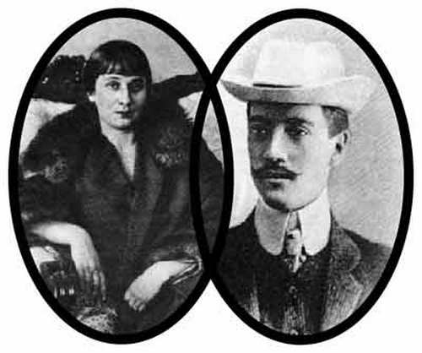

Ведущий 1
Друзья! Сегодня в центре нашего внимания – непростые отношения, связавшие двух великих русских поэтов, две яркие звезды Серебряного века – Анны Ахматовой и Николая Гумилёва. Судьба свела этих людей в волшебном месте, освящённом гением Пушкина. Анна Ахматова и Николай Гумилев познакомились в Царском Селе в Рождественский сочельник 1093 года.

Ведущий 2
Из воспоминаний подруги Анны Ахматовой Валерии Срезневской-Тюльпановой:
«Был чудесный солнечный день. <…> Она шла со мной по Гостиному двору с ёлочными игрушками в руках. 14-летняя Аня “была стройной девушкой, с густыми чёрными волосами, прямыми как водоросли, и с большими светлыми глазами, странно выделявшимися на фоне черных волос”. Увидев её точёный профиль, семнадцатилетний юноша понял, что отныне и навсегда эта девочка станет его музой, его Прекрасной Дамой, ради которой он будет жить, писать стихи и совершать подвиги. Николая поразила не столько необычная внешность и романтическое обаяние Анны, сколько холодность и недоступность девушки».

Ведущий 1
Тонкая, загадочная стройная девушка долго не хотела замечать надменного нескладного юношу с лицом, далёким от представления о красоте. Николай сразу влюбился в Аню и стал поджидать её, где только мог. Он познакомился с её старшим братом, чтобы проникнуть в их довольно закрытый царскосельский дом. Ненавидя немецкий язык, Гумилев был вынужден подолгу терпеть длинные стихи германских поэтов в исполнении двух ехидных девчонок.

Ведущий 2
Из воспоминаний подруги Анны Ахматовой Валерии Срезневской-Тюльпановой:
«Часто, возвращаясь из гимназии, я видела, как он шагает вдали в ожидании появления Ани, Ане он не нравился – вероятно, в этом возрасте девушкам нравятся разочарованные молодые люди, старше двадцати пяти лет... Но уже тогда Коля не любил отступать перед неудачами. Он не был красив – в этот ранний период он был несколько деревянным, высокомерным с виду и очень неуверенным в себе… Роста высокого, худощав, с очень красивыми руками, несколько удлиннёным бледным лицом, – я бы сказала, не очень заметной внешности, но не лишённой элегантности».

Ведущий 1
Анна Андреевна, хоть Гумилев и не произвёл на неё сильного впечатления, напишет:

Чтец 1
В ремешках пенал и книги были,
Возвращалась я домой из школы.
Эти липы, верно, не забыли
Нашу встречу, мальчик мой весёлый.
Только ставши лебедем надменным,
Изменился старый лебедёнок.
А на жизнь мою лучом нетленным
Грусть легла, и голос мой не звонок».
Анна Ахматова

Ведущий 2
Анна и Николай вместе ходили на выступления Айседоры Дункан. Но это было ещё детством, хотя уже тогда она проявляла характер и, как писала Валерия Тюльпанова-Срезневская, могла «уйти на долгое время из дома, не сказав никому ни слова».
Встреча Гумилева с Анной Горенко послужила для него причиной огромного душевного страдания. Однако именно Анна стала для него на несколько лет источником вдохновения. Её образ, её поступки диктовали Гумилёву то светлые и радостные, то печальные и горькие, но великолепные, бессмертные поэтические строки.
Одним из первых поэтических обращений Гумилева к Анне были стихи «Русалка».

Чтец 2
Я люблю её, деву-ундину,
Озарённую тайной ночной,
Я люблю её взгляд заревой
И горящие негой рубины...
Потому что я сам из пучины,
Из бездонной пучины морской.
Николай Гумилев

Ведущий 1
За этими стихами последовали новые, сначала детские и незрелые, но постепенно всё более совершенные. Анне не могло не нравиться это поклонение юноши, но она разыгрывала роль холодной и жестокой девушки. Юношеское увлечение Гумилева переросло в глубокое, серьёзное чувство. Он отваживается сделать Анне Горенко предложение, но получает отказ. Ахматова цинично объяснила влюблённому Николаю, что её сердце навсегда принадлежит репетитору с громкой, овеянной исторической славой фамилией Голенищев-Кутузов.

Ведущий 2
В 1906 году Гумилёв уезжает в Париж. Там он надеется забыть свою роковую любовь и вернуться в образе разочарованного трагического персонажа. Но Анна внезапно понимает, что ей не хватает слепого обожания молодого поэта. К тому же родители Ахматовой узнали о влюблённости дочки в петербургского репетитора и разлучили Аню и Володю.
Ухаживания Николая настолько льстили самолюбию Ахматовой, что она даже собиралась выйти за него замуж. Она отправляет Гумилеву письмо с жалобами на свою ненужность и заброшенность. Получив письмо Ахматовой, Гумилёв, полный надежд, возвращается из Парижа. Он навещает Аню и делает ей очередное предложение руки и сердца. Но дело испортили… дельфины. Тогда Ахматова отдыхала в Евпатории. Прогуливаясь с Гумилёвым по пляжу и слушая объяснения в любви, Аня наткнулась на двух выброшенных на берег мёртвых дельфинов. Неизвестно, почему это зрелище так сильно повлияло на Ахматову, но Гумилёв получил очередной отказ. На душе «мальчика весёлого», которому Ахматова позднее посвятит покаянные стихи, было очень невесело.

Чтец 1
Высокие своды костёла
Синей, чем небесная твердь...
Прости меня, мальчик весёлый,
Что я принесла тебе смерть –

За розы с площадки круглой,
За глупые письма твои,
За то, что, дерзкий и смуглый,
Мутно бледнел от любви.

Я думала: ты нарочно –
Как взрослые хочешь быть.
Я думала: томно-порочных
Нельзя, как невест, любить.

Но всё оказалось напрасно.
Когда пришли холода,
Следил ты уже бесстрастно
За мной везде и всегда,
<…>
Прости меня, мальчик весёлый,
Совёнок замученный мой!
Сегодня мне из костёла
Так трудно уйти домой.
Анна Ахматова

Ведущий 1
Бесконечные предложения о замужестве и отказы Анны утомили, как вспоминала она, даже её «кроткую маму», которая сказала с упреком: «Невеста неневестная». Это показалось Ане почти «кощунством».

Ведущий 2
В апреле 1910 года Ахматова неожиданно соглашается стать женой Гумилёва. Это важное событие произошло в Киеве, в гостинице «Европейская», за чашкой кофе.

Чтец 2
Из логова змиева,
Из города Киева,
Я взял не жену, а колдунью.
А думал – забавницу,
Гадал – своенравницу,
Весёлую – птицу – певунью.
Покликаешь – морщится,
Обнимешь – топорщится,
А выйдет луна – затомится.
И смотрит, и стонет,
Как будто хоронит
Кого-то, – и хочет топиться.
Твержу ей: крещёному
С тобой по-мудрёному
Возиться теперь мне не впору.
Снеси-ка истому ты
В днепровские омуты,
На грешную Лысую гору.
Николай Гумилев

Ведущий 1
«Я выхожу замуж за друга моей юности Николая Гумилева. Он любит меня уже три года, и я верю, что моя судьба быть его женой. Люблю ли я его, не знаю, но кажется мне, что люблю», – сообщает Анна в одном из писем.
Ахматова потом признавалась – её убедила фраза Гумилева в письме: «Я понял, что в мире меня интересует только то, что имеет отношение к Вам».
Отношение к избраннику Анна Андреевна откровенно и просто сформулировала в нерифмованных поэтических строках:

Чтец 1
Он любил три вещи на свете:
За вечерней пенье, белых павлинов
И стёртые карты Америки.
Не любил, когда плачут дети,
Не любил чая с малиной
И женской истерики.
…А я была его женой.
Анна Ахматова

Ведущий 2
Бракосочетание состоялось 25 апреля 1910 года, в маленькой Никольской церкви Черниговской губернии. В церковь никто из родственников Ахматовой не пришёл. Её замужество в семье считали «обречённым» и, как окажется, не без основания. Гумилёв, обвенчавшись, получил долгожданное свидетельство о браке. Она же получила с него слово, что он перестанет наконец носить «дурацкий цилиндр». Только-то! И оба, по взаимной договорённости, как бы начиная всё с чистого листа, сожгли письма, которые писали друг другу. Вот и всё почти, что известно о венчании двух поэтов.

Ведущий 1
Брак Гумилёва удивил многих. В Петербурге говорили: Гумилёв, известный поэт, «конквистадор», дуэлянт, и вдруг женился на «обыкновенной барышне». «Очевидно, от него, уже совершившего первое своё путешествие в Абиссинию, – высказывал своё предположение его друг, поэт Пяст, – ожидалось, что он привезёт в качестве жены зулуску или, по меньшей мере, мулатку».

Ведущий 2
Женитьба на Анне Горенко так и не стала победой для Николая Гумилева. По словам одной из подруг Ахматовой того периода, у неё была своя собственная сложная «жизнь сердца». Для Гумилёва же оказалось совсем не просто совместить в сознании образ Прекрасной Дамы — объекта поклонения — с образом жены и матери.

Ведущий 1
Медовый месяц молодые решили провести в Париже. Во время путешествия Гумилёв осознал, как они далеки друг от друга. Николай Степанович в душе был путешественником. Ахматова путешествия ненавидела и не позволяла мужу о них говорить. Гумилёв начал воспитывать поэтический вкус жены. Она спорила с ним, но потом, действительно уничтожила всё, что было написано ею ранее.

Ведущий 2
К стихам жены Гумилёв на первых порах относился иронически, в шутку советовал даже уйти из поэзии в балет.
Предполагают, что Николай Степанович сам больше всего боялся показаться смешным, опасался колкостей: муж и жена – поэты. И когда стихи Анны Андреевны кто-нибудь хвалил, улыбался и замечал: «Вам нравится? Очень рад. Моя жена и по канве прелестно вышивает».

Ведущий 1
Через полгода после женитьбы Николай Гумилев отправился в Абиссинию. Тихий дом стал ему тесен. Жажда романтики и путешествий по далекой Африке оказались ещё более сильной страстью. А в сердце по-прежнему жила нежность.

Чтец 2
Сегодня, я вижу, особенно грустен твой взгляд
И руки особенно тонки, колени обняв.
Послушай: далеко, далеко, на озере Чад
Изысканный бродит жираф.

Ему грациозная стройность и нега дана,
А шкуру его украшает волшебный узор.
С которым равняться осмелится только Луна,
Дробясь и качаясь на влаге широких озёр.

Вдали он подобен цветным парусам корабля,
А бег его плавен, как радостный птичий полёт.
Я знаю, что много чудесного видит земля,
Когда на закате он прячется в мраморный грот.

Я знаю веселые сказки таинственных стран
Про чёрную деву, про страсть молодого вождя,
Но ты слишком долго вдыхала тяжёлый туман,
Ты верить не хочешь во что-нибудь, кроме дождя.

И как я тебе расскажу про тропический сад,
Про стройные пальмы, про запах немыслимых трав…
Ты плачешь? Послушай…далеко, на озере Чад
Изысканный бродит жираф.
Николай Гумилев

Ведущий 2
Вернувшись из Африки в марте 1911 года, прямо на вокзале Гумилёв неожиданно спросил супругу: «А стихи ты писала?». Она, тайно ликуя, ответила: «Да». Николай Степанович попросил почитать их, прослушал и спокойно сказал: «Ты поэт – надо делать книгу».

Ведущий 1
Наверное, два поэта, два гения в одном доме, это как две огромные птицы в полёте – они могли бы быть ближе, но тогда не смогут лететь – упадут.

Чтец 1
Это было не раз, это будет не раз
В нашей битве, глухой и упорной:
Как всегда, от меня ты теперь отреклась.
Завтра, знаю, вернёшься покорной.
Николай Гумилев

Чтец 2
Тебе покорной! Ты сошёл с ума!
Покорна я одной господней воле.
Я не хочу ни трепета, ни боли,
Мне муж – палач, а дом его – тюрьма.

Но, видишь ли! Ведь я пришла сама…
Декабрь рождался, ветры выли в поле,
И было так светло в твоей неволе,
А за окошком сторожила тьма.

Так птица о прозрачное стекло
Всем телом бьётся в зимнее ненастье,
И кровь пятнает белое крыло.

Теперь во мне спокойствие и счастье.
Прощай, мой тихий, ты мне вечно мил
За то, что в дом твой странницу пустил.
Анна Ахматова

Ведущий 2
Анна Андреевна не стремилась к внешним соответствиям традиционной роли добропорядочной жены. Она поздно вставала, выходила к завтраку около часа, за столом как бы отсутствовала, а потом исчезала в своей «синей» комнате.
Так случилось, что комнаты супругов отличались цветом. У Ахматовой были синие шёлковые обивки на фоне белых обоев, сукно на полу, на комоде – фарфор. В комнате Гумилёва общий цвет был коричневым – обои, занавески. Ахматова, правда, звала его комнату жёлтой. У него стояли диван, который он называл тахтой, любимое большое мягкое кресло, доставшееся от покойного отца.

Ведущий 1
Но различия в жизни заключались вовсе не в цветовых предпочтениях. Как вспоминает двоюродная внучка матери Гумилёва, однажды семья получила свежие журналы, и молодоженов спросили: «Что о вас пишут?» Гумилев, полистав журналы и гордо приподняв голову, ответил: «Бранят». Ахматова же, опустив глаза, как бы про себя сказала: «Хвалят».

Ведущий 2
Но различия в жизни супругов заключались вовсе не в цветовых предпочтениях. Как вспоминает двоюродная внучка матери Гумилёва, однажды семья получила свежие журналы, и молодожёнов спросили: «Что о вас пишут?» Гумилев, полистал журналы и, гордо подняв голову, ответил: «Бранят». А Ахматова, опустив глаза, как бы про себя сказала: «Хвалят».

Ведущий 1
«Я всегда весело и празднично, с удовольствием возвращался к ней, – вспоминает Гумилёв спустя годы. – Придя домой, я, по раз установленному ритуалу, кричал: «Гуси!» И она, если была в хорошем настроении, <…> звонко отвечала: “И лебеди!” или просто “Мы!”, и я, не сняв даже пальто, бежал к ней в “ту тёмно-синюю комнату”, и мы начинали бегать и гоняться друг за другом. Но чаще я на свои “Гуси!” не получал ответа и сразу направлялся… в свой кабинет… Я знал, что она встретит меня обычной, ненавистной фразой: “Николай, нам надо объясниться!” – за которой неминуемо последует сцена ревности».

Чтец 2
Да, я знаю, я Вам не пара,
Я пришел из иной страны,
И мне нравится не гитара,
А дикарский напев зурны.

Не по залам и по салонам
Тёмным платьям и пиджакам –
Я читаю стихи драконам,
Водопадам и облакам.

Я люблю, как араб в пустыне
Припадает к воде и пьёт.
А не рыцарем на картине,
Что на звёзды смотрит и ждёт.

И умру я не на постели,
При нотариусе и враче,
А в какой-нибудь дикой щели,
Утонувшей в густом плюще,

Чтоб войти не во всём открытый,
Протестантский, прибранный рай,
А туда, где разбойник, мытарь
И блудница крикнут: «Вставай!».
Николай Гумилев

Ведущий 2
Их совместная жизнь, по выражению подруги Ахматовой, знавшей обоих, была «сплошным единоборством». Единоборством в любви, единоборством в творчестве.

Чтец 1
В последний раз мы встретились тогда
На набережной, где всегда встречались.
Была в Неве высокая вода,
И наводненья в городе боялись.

Он говорил о лете и о том,
Что быть поэтом женщине - нелепость.
Как я запомнила высокий царский дом
И Петропавловскую крепость –

Затем, что воздух был совсем не наш,
А как подарок Божий - так чудесен,
И в этот час была мне отдана
Последняя из всех безумных песен.
Анна Ахматова

Ведущий 1
Ссоры, взаимные упрёки и измены привели к тому, что брак двух поэтов распался. Его не спасло даже рождение сына Льва. В 1918 году Ахматова и Гумилёв официально развелись.

Чтец 1
Сжала руки под тёмной вуалью…
«Отчего ты сегодня бледна?»
– Оттого, что я терпкой печалью
Напоила его допьяна.

Как забуду? Он вышел, шатаясь.
Искривился мучительно рот…
Я сбежала, перил не касаясь,
Я бежала за ним до ворот.

Задыхаясь, я крикнула: “Шутка
Всё, что было. Уйдёшь, я умру”.
Улыбнулся спокойно и жутко
И сказал мне: «Не стой на ветру».
Анна Ахматова

Ведущий 2
Из воспоминаний подруги Анны Ахматовой Валерии Срезневской-Тюльпановой:
«Сидя у меня в небольшой тёмно-красной комнате, на большом диване, Аня сказала, что хочет навеки расстаться с ним. Коля страшно побледнел, помолчал и сказал: «Я всегда говорил, что ты совершенно свободна делать всё, что ты хочешь …». Встал и ушёл.
Многого ему стоило промолвить это…»

Ведущий 1
В год развода Анна Ахматова подарила Гумилёву сборник стихов «Белая стая» с надписью: «Моему дорогому другу Н. Гумилеву с любовью А.Ахматова. 10 июня 1918 г. Петербург.

Чтец 1
А ты думал – я тоже такая,
Что можно забыть меня,
И что брошусь, моля и рыдая,
Под копыта гнедого коня.

Или стану просить у знахарок
В наговорной воде корешок
И пришлю тебе странный подарок –
Мой заветный душистый платок.

Будь же проклят. Ни стоном, ни взглядом
Окаянной души не коснусь,
Но клянусь тебе ангельским садом,
Чудотворной иконой клянусь,
И ночей наших пламенным чадом –
Я к тебе никогда не вернусь.
Анна Ахматова

Чтец 2
Ещё не раз вы вспомните меня
И весь мой мир волнующий и странный,
Нелепый мир из песен и огня,
Но меж других единый необманный.

Он мог стать Вашим тоже, но не стал.
Его Вам мало было или много,
Должно быть, плохо я стихи писал
И Вас неправедно просил у Бога…
Николай Гумилев

Ведущий 2
Каждый из поэтов пошёл навстречу своей трагедии.
После разрыва Ахматова и Гумилёв не столько встречались, сколько сталкивались случайно – в Доме искусств, в издательстве «Всемирная литература».
Последний раз Гумилёв и Ахматова увиделись незадолго до ареста Николая Степановича. В этой встрече не было ничего особенного, ведь ни он, ни она не знали, что больше им не суждено будет встретиться никогда. Вот только в конце прозвучала роковая фраза Ахматовой... Вывести гостей из дома она решила по винтовой лестнице, минуя двор. Зажгла свечу.

Ведущий 1
Из воспоминаний Анны Ахматовой:
«Лестница была совсем тёмная и когда Николай Степанович стал спускаться по ней, я сказала: “По такой лестнице только на казнь ходить...”»
До ареста Николая Гумилёва оставалось двадцать пять дней, до расстрела – пятьдесят!

Ведущий 2
Об аресте Гумилева Анна Андреевна узнала на Смоленском кладбище, на похоронах Блока. А о расстреле догадалась по губам Рыкова, профессора-агронома (на ферме которого в Царском Селе гостила). В тот день, вместе с его дочерью Машей Рыковой, Ахматова сидела на балконе. Сверху они увидели возвращающегося из города профессора. Тот, заметив дочь, позвал её. Ахматова видела, как он что-то сказал ей, и Маша, всплеснув руками, закрыла лицо. Ахматова задрожала, но подумала, что несчастье случилось в семье Рыковых. Взбежавшая на второй этаж девушка произнесла только два слова: «Николай Степанович» – и Ахматова поняла всё. А уже утром, на вокзале, сама прочла в газете приговор. От Гумилева у неё останется подарок – новгородская иконка, которая будет храниться в «маленьком ящике вместе с чётками, другими иконами и старой сумочкой».

Ведущий 1
Чувство, связавшее Ахматову и Гумилёва, было трагически-прекрасным. Оно не могло окончиться банальным семейным счастьем. Для обоих оно было бы скучным и тесным.

Ведущий 2
Из воспоминаний подруги Анны Ахматовой Валерии Срезневской-Тюльпановой:
«Конечно, они были слишком свободными и большими людьми, чтобы стать парой воркующих "сизых голубков". Их отношения были скорее тайным единоборством. С её стороны – для самоутверждения как свободной от оков женщины; с его стороны – желание не поддаться никаким колдовским чарам, остаться самим собою, независимым и властным над этой вечно, увы, ускользающей от него женщиной, многообразной и не подчиняющейся никому. Я не совсем понимаю, что подразумевают многие люди под словом “любовь”. Если любовь – навязчивый, порою любимый, порою ненавидимый образ, притом всегда один и тот же, то смею определенно сказать, что если была любовь у Николая Степановича, а она с моей точки зрения, сквозь всю его жизнь прошла, – то это была Ахматова. Оба сохранили навсегда уважение друг к другу, оба умерли в России. Она — “победительница жизни”, а он — её “товарищ вольный”».

Ведущий 1
Встреча в нашем салоне завершается. Мы благодарим вас за внимание!

Ведущий 2
Если у вас появилось желание больше узнать об истории любви Николая Гумилёва и Анны Ахматовой – обратитесь к томикам их удивительных стихов.

Ведущий 1
Ждём вас в библиотеке!

